

Miércoles, 19 de agosto 2020.

Combinaciones aditivas básicas

Observa y responde.

• ¿Cuántos lápices de cada color tiene cada niña?

• ¿Cuántos lápices en total tiene cada niña?



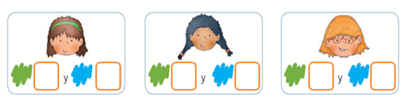





Miércoles, 19 de agosto 2020.

Combinaciones aditivas

Las combinaciones aditivas básicas de un número corresponden a las distintas maneras de formar el número.

1. Pinta los cuadros y representa tres combinaciones aditivas distintas para cada número. Luego, completa.

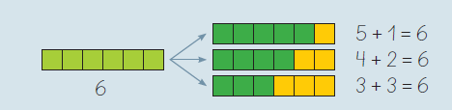

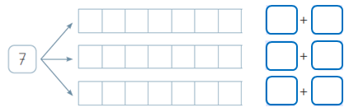



Miércoles, 19 de agosto 2020.

Continúa representando…

El más usado…

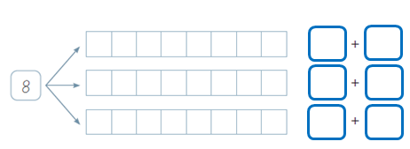

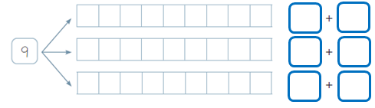

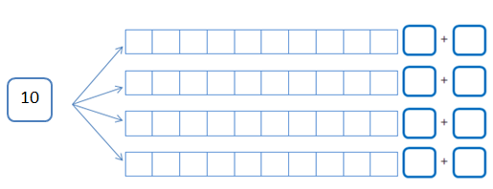



Miércoles, 19 de agosto 2020.

Continúa armando combinaciones aditivas con números más grandes.

12 15

30 44

55 62

